Профилактика возникновения инфаркта миокарда делится на первичную и вторичную.
Поскольку инфаркт провоцирует постепенное отмирание клеток сердечной мышцы, главное требование первичных мер сводится к кардинальному изменению образа жизни для поддержания работоспособности миокарда и замедления развития патологического процесса.
Вторичные мероприятия необходимы для предотвращения повторных приступов и базируются на лекарственной терапии с возможным применением народных способов лечения.
Основными принципами профилактики инфаркта миокарда являются:
- отказ от курения и злоупотребления алкоголем;
- постепенное увеличение физических нагрузок;
- коррекция рациона питания;
- контроль состояния здоровья и его показателей;
- позитивный настрой;
- прием назначенных доктором препаратов;
- применение народных рецептов.
Первичная профилактика
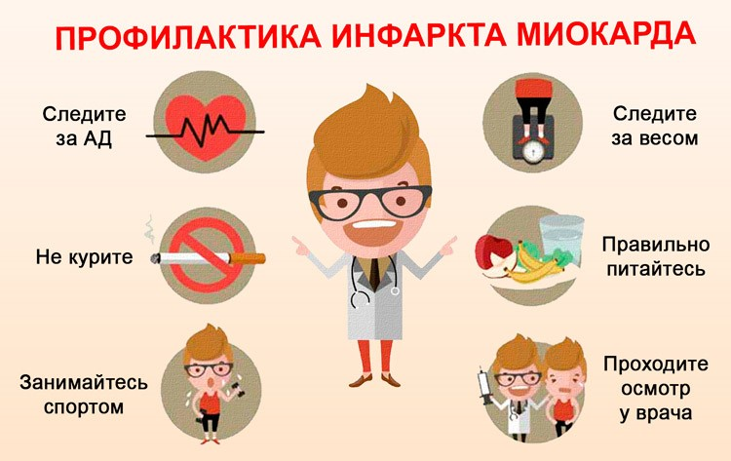
Основной профилактической мерой для предупреждения первичного инфаркта миокарда является здоровый образ жизни и постоянный контроль показателей состояния здоровья. Важно помнить, что после вторичных и третичных случаев приступа следует в большей мере соблюдать правила первичной профилактики.
Целью первичных профилактических методов является терапия хронической ИБС и устранение факторов, способных вызвать острые формы сердечных заболеваний и других тяжелых последствий. — источник:
Питание
Для превенции инфаркта важно скорректировать ежедневный рацион питания. Рекомендации следующие:
- включить в рацион или увеличить количество потребления зелени, зеленых овощей, корнеплодов;
- регулярно употреблять рыбные нежирные блюда, блюда из птичьего мяса и морепродуктов, но исключить частое употребление животного мяса;
- есть фрукты в сыром виде (только свежие);
- ограничить количество соли и жирных продуктов в рационе;
- продумать меню, в составе блюд которого должно быть достаточное количество витаминов и минералов для восполнения их нормы (в частности, кальция и магния).
- Такая диета будет способствовать снижению уровня холестерина в крови и восстановлению витаминного баланса для поддержания иммунитета.
Физические нагрузки
Для поддержания организма в тонусе нужно по возможности проявлять физическую активность.
Не рекомендуется начинать заниматься тяжелыми видами спорта без предварительной подготовки и при неподготовленном организме.
Комплекс упражнений и занятий спортом обязательно требуется предварительно обсудить с доктором. Допускаются при отсутствии противопоказаний такие виды активности, как ходьба, плавание, бег, катание на лыжах. Важно не перегружать организм, достаточно тратить на физические нагрузки около получаса трижды в неделю.
Такая активность на 30 % снижает риск приступа инфаркта, помогает поддерживать вес в нормальных пределах и распределяет нагрузку на сердечную мышцу.
Отказ от вредных привычек
Важным требованием здорового образа жизни является отказ от вредных привычек — активного курения и злоупотребления алкоголем. Эти факторы провоцируют риск возникновения инфаркта, ишемии и осложнений после них из-за негативного воздействия на сердечно-сосудистую систему.
Курение следует полностью исключить, а употребление минимального количества алкоголя является допустимым при отсутствии каких-либо противопоказаний. Разрешается пить любые алкогольные напитки без смешивания, не более 20 г женщинам и 30 г мужчинам в переводе на содержание чистого спирта.
Контроль веса
Снижает риск появления инфаркта постоянный контроль массы тела. Лишний вес дает дополнительную нагрузку на миокард, что провоцирует приступы. Важно также не допускать недостатка и резких колебаний веса, поскольку это приводит к сбоям в работе организма.
Основным показателем для контроля веса является формула ИМТ. Также при измерениях стоит учитывать индивидуальные особенности, тип телосложения.
Контроль давления
Контроль давления является важным профилактическим способом предупреждения инфарктного состояния. Людям, страдающим гипертонией, важно уделить давлению особое внимание, поскольку повышенные значения дают повышенную нагрузку на миокард, что ухудшает его работоспособность.
Рекомендуется прибор для измерения давления (тонометр), регулярно проводить измерения и сверяться с памяткой показателей нормального артериального давления. Нужно проследить, чтобы оно не поднималась выше 140/90 мм ртутного столбика, и, если будет наблюдаться тенденция к скачкам давления или его сильному повышению, обязательно посоветоваться с врачом и начать принимать препараты для его нормализации.
Положительные эмоции
Позитивные эмоции являются важными для излечения многих заболеваний, и инфаркт не является исключением. Необходимо настраиваться на благоприятные результаты и прогнозы терапии, стараться избегать стрессовых ситуаций, расстройств.
Если контролировать эмоции больному сложно, рекомендуется принимать успокоительные препараты растительного происхождения, например, настойку пустырника.
Сдача анализов крови
Важным критерием для профилактической терапии является контроль результатов анализов крови, в частности, уровня глюкозы и показателя содержания холестерина, ЛПНП. Эти значения позволяют проверять состояние липидного баланса в организме, отклоняющегося от нормы в случае развития атеросклероза, и выявить развитие сахарного диабета, повышающего риск инфаркта миокарда.
Своевременные посещения врача
Посещение врача людьми, находящимися в группе высокого риска по заболеванию инфарктом, является обязательным и должно происходить регулярно. Именно врач может после опрашивания пациента и анализа проведенных исследований определить развитие заболевания и его стадию, а также предотвратить осложнения.
Вторичная профилактика
Вторичные профилактические мероприятия в первую очередь требуют приема медикаментозных препаратов, ранее назначенных доктором после первого приступа инфаркта. Также при отсутствии противопоказаний рекомендуется совмещать лекарственную терапию с применением народных средств.
Вторичная профилактика инфаркта миокарда происходит с постоянным контролем состояния с помощью УЗИ, ЭКГ с нагрузкой, холтеровского мониторинга.
Применение медикаментов
Чтобы предотвратить рецидивы инфаркта, доктор назначает прием препаратов из групп:
Антикоагулянты и средств антиангинального действия и снижающие уровень холестерина в крови.
Основными медикаментами для предупреждения повторных приступов являются «Аспирин». Применение способствует приостановке образования тромбов, которые являются главной причиной развития инфаркта миокарда.
Эффективность действия «Аспирина» при ишемии зависит от дозирования, в частности, низкие дозировки рекомендуются при стабильном состоянии здоровья, а повышенное количество препарата следует принимать людям, страдающим периодическими болями и повышением температуры тела.
Ацетилсалициловая кислота способна помочь не только избежать рецидивов, но и понижает шансы первично столкнуться с инфарктом. Главное — избегать передозировок. Максимальное количество приема средства в день составляет от 75 до 150 мг.
Антихолестериновая диета. Питание не допускает присутствия на столе животных жиров, жирного мяса, любой колбасы, сладостей. Основу рациона составляют каши, овощи, диетические молочные продукты, фрукты, курица, кролик. Полный отказ от табака и спиртного. Первая же сигарета или капля алкоголя могут вызвать жестокий спазм сосудов. Лечебная физкультура. Нагрузка назначается специалистом на основании данных о самочувствии. Разрешается быстрая ходьба с постепенным увеличением покрываемого больным расстояния, упражнения в зале под руководством инструктора. Секс позволен через 2 месяца после болезни, если пациент в силах подняться на 2 этажа вверх, и пульс его не зашкалит за 120 ударов в минуту.
Помимо основных препаратов рекомендуется включить в лечение прием пищевых витаминных добавок для поддержания здоровья и иммунитета. К ним относят:
«Магний В6», активно участвующий в нормализации и восстановлении сердечного ритма. Особенно важно его применение людям, страдающим таким осложнением инфаркта, как аритмия.
«Коэнзим Q10», необходимый для сохранения здоровья сердца и поддержания его функциональности.
«L-Карнитин», влияющий на общее самочувствие и снабжающий зарядом бодрости и энергии. Его влияние помогает переносить заболевание с меньшими физическими и психическими затратами.
Рыбий жир, в составе которого присутствуют жирные кислоты, препятствующие развитию процесса тромбообразования.
Осложнения и методы борьбы с ними
Так как инфаркт миокарда является состоянием, при котором вред наносится самому жизненно важному органу, часто он сопровождается негативными последствиями, в их числе:
- риск инсульта или рецидива инфаркта,
- сердечная недостаточность,
- аневризма,
- аритмия,
- артериальная гипертензия,
- фибрилляция желудочков,
- нарушение целостности сердечной мышцы.
Фибрилляция желудочков и нарушение целостности сердца в короткие сроки способны привести к летальному исходу и требуют крайних мер — применения электрического шока, искусственного дыхания.
При диагностировании других осложнений важно приступить к терапии с применением препаратов, воздействующих на восстановление сердечного ритма, артериального давления, назначаемых при инсульте. Также важно соблюдать постельный режим и избегать физических и психических нагрузок до улучшения состояния.
Инфаркт миокарда — тяжелейшее заболевание сердца, полное излечение которого практически невозможно. Чтобы избежать его возникновения, нужно придерживаться правил первичной и вторичной профилактики: принимать необходимые препараты, сбалансировать питание и отказаться от курения.
Не допустить инфаркт реально, если отнестись к профилактике всерьез. Это проще, чем долго и мучительно выкарабкиваться из болезни, а потом все равно вернуться к ограничениям и приему лекарств.

